Curage de rattrapage dans les carcinomes épidermoïdes des VADS en cas de poursuite évolutive ou de récidive ganglionnaire isolée : A propos de 20 cas

C.Desbrosses, C.Halimi, G.Mulier, J.Mullaert

07/08/2020

Table of Contents

I. Objectifs 1

II. Méthodes 2

III. Datamanagement 3

1. Données manquantes 3

IV. Description 5

V. Analyse de survie 9

1. Critère de jugement principal : mortalité 9

2. Critères de jugement secondaires 10

a. Survie sans récidive 10

b. Survie globale en fonction de la taille de la tumeur initialement 11

c. Survie globale en fonction de l’atteinte ganglionnaire initiale 12

d. Survie globale en fonction de la survenue d’une récidive après le curage de rattrapage 13

e. Survie globale en fonction du délai entre le curage de rattrapage et la fin du traitement initial 14

f. Survie globale en fonction de la rupture capsulaire lors du curage de rattrapage 15

# Objectifs

* Principal : Survie globale des patients ayant bénéficié d’un curage de rattrapage pour poursuite évolutive ou récidive ganglionnaire isolée pour un carcinome épidermoïde des voies aéro-digestives supérieures.
* Secondaires :
  + Survie sans récidive des patients ayant bénéficié d’un curage de rattrapage pour poursuite évolutive ou récidive ganglionnaire isolée pour un carcinome épidermoïde des voies aéro-digestives supérieures.
  + Recherche de facteurs associés à une meilleure survie globale.

# Méthodes

Les variables catégorielles sont présentées par leurs effectifs assortis des pourcentages. Les variables continues sont présentées sous la forme : médiane (Q1;Q3) [min; max].

Les courbes de survie et les médianes de survie ainsi que leurs intervalles de confiance ont été obtenue à partir de l’estimateur de Kaplan Meier. Les comparaisons entre courbes de survie ont été réalisés à l’aide du test du log-rank lorsque les conditions d’application du test étaient respectées.

La survie globale et la survie sans récidive sont comptées à partir de la date de curage de rattrapage et sont censurées à la date du 15/06/2020.

# Datamanagement

## Données manquantes

Les colonnes qui ne figurent pas dans les tableaux suivants n’ont pas de données manquantes.

Parmi les 9 durées de trachéotomie manquantes, il y en a 8 qui n’ont pas eu de trachéo et un qui est le manquant de trachéo. 3 des 9 SUV manquantes sont parmi des patients ayant eu une TEP.

Table 1:

| Variable | Nom dans tableau | Description de la variable | Nombre de valeurs manquantes | Liste des DM |
| --- | --- | --- | --- | --- |
| adp_initiale | ADP initiale | Présence d'adénopathies initiales | 3 | 5/6/7 |
| dose_rt_n | dose RT sur N | Dose de radiothérapie sur les aires ganglionnaires | 2 | 6/8 |
| tolerance | tolérence | Tolérance de la radiothérapie | 2 | 12/18 |
| evolution | evolution | Type d'évolution après le 1er traitement | 1 | 10 |
| suv | SUV | SUV | 9 | 1/2/3/7/9/10/11/16/20 |
| date_tep | date TEP | Date de la TEP | 6 | 1/3/7/9/11/20 |
| chirurgien_curage1 | Chirurgien | Chirurgien du curage pour la 1ère récidive | 3 | 5/6/12 |
| poursuite_intoxication | poursuite intoxication | Poursuite de l'intoxication alcoolo-tabagique | 5 | 2/3/6/8/10 |
| duree_tracheo | duree trach | Durée de la trachéotomie | 9 | 1/2/7/8/11/15/18/19/20 |
| particularite | particularité | Conditions du curage | 2 | 5/6 |
| dt_recidive2 | Date de récidive | Date de 2ème récidive | 11 | 3/6/10/11/12/14/15/16/17/18/20 |
| dt_deces | Date DC | Date de décès | 7 | 6/14/15/16/17/18/20 |
| autres | autres | Commentaires | 13 | 1/2/3/4/5/6/8/9/10/11/12/18/19 |

Le patient 10 a un nombre de ganglions manquant sur son 1er prélèvement, mais en remarque “plus de parenchyme individualisable”.

Table 2:

| Variable | Nom dans tableau | Description de la variable | Nombre de valeurs manquantes | Liste des DM |
| --- | --- | --- | --- | --- |
| nb_gglions | nombre de ganglions total | Nombre de ganglions par curage | 1 | 10 |
| zone | zone | Remarques sur le curage | 13 | 2/3/4/5/6/7/12/14/17/20 |
| anapath_curage | anapath | Compte rendu anapath du curage | 5 | 18/19 |

# Description

Table 3: Facteurs de risque

| Variable | Effectif | Statistiques1 |
| --- | --- | --- |
| Total | 20 |  |
| - Intoxication tabagique | n=20 | 17(85%) |
| - Intoxication éthylique | n=20 | 10(50%) |
| - Infection à HPV | n=20 | 2(10%) |
| 1n (%) | | |

*Remarque : Même s’ils sont sevrés, j’ai compté comme présentant le facteur de risque*

Table 4: Au diagnostic

| Variable | Effectif | Statistiques1 |
| --- | --- | --- |
| Total | 20 |  |
| --Localisation du cancer-- | n=20 |  |
| Hypopharynx |  | 7(35%) |
| Larynx |  | 1(5%) |
| Oropharynx |  | 12(60%) |
| --Stade T de la classification TNM-- | n=20 |  |
| 1 |  | 2(10%) |
| 2 |  | 8(40%) |
| 3 |  | 7(35%) |
| 4 |  | 3(15%) |
| --Stade N de la classification TNM-- | n=20 |  |
| 0 |  | 3(15%) |
| 1 |  | 4(20%) |
| 2 |  | 9(45%) |
| 3 |  | 4(20%) |
| --Stade M de la classification TNM-- | n=20 |  |
| 0 |  | 19(95%) |
| 1 |  | 1(5%) |
| - Âge au moment du diagnostic | n=20 | 62(56;64)[51;74] |
| 1n (%) med, (Q1;Q3), [min;max] | | |

Table 5: Traitement initial

| Variable | Effectif | Statistiques1 |
| --- | --- | --- |
| Total | 20 |  |
| - Durée du traitement initial | n=20 | 66(51;91)[23;151] |
| - Traitement initial par radiothérapie | n=20 | 20(100%) |
| - Traitement initial par chimiothérapie | n=20 | 17(85%) |
| - Traitement initial par chirurgie | n=20 | 5(25%) |
| - Dose de radiothérapie sur le site tumoral (en Gy) | n=20 | 70(69;70)[50;72] |
| - Dose de radiothérapie sur les aires ganglionnaires (en Gy) | n=18 | 70(58;70)[40;72] |
| --Tolérance de la radiothérapie-- | n=18 |  |
| Mauvaise |  | 1(6%) |
| Médiocre |  | 3(17%) |
| Bonne |  | 13(72%) |
| Parfaite |  | 1(6%) |
| Manquants |  | 2 |
| 1n (%) med, (Q1;Q3), [min;max] | | |

Table 6: Diagnostic de la 1ère récidive

| Variable | Effectif | Statistiques1 |
| --- | --- | --- |
| Total | 20 |  |
| - Délai de 1ère récidive par rapport au diagnostic en jours | n=20 | 244(184;555)[122;7486] |
| - Délai entre la fin du traitement et la 1ère récidive en jours | n=20 | 91(47;244)[29;7436] |
| --Type d'évolution après le 1er traitement-- | n=19 |  |
| Poursuite évolutive |  | 13(68%) |
| Récidive |  | 6(32%) |
| Manquants |  | 1 |
| - TDM | n=20 | 17(85%) |
| - IRM | n=20 | 3(15%) |
| - TEP | n=20 | 14(70%) |
| - Ponction | n=20 | 5(25%) |
| - SUV | n=11 | 8(7;32)[3;88] |
| 1n (%) med, (Q1;Q3), [min;max] | | |

Table 7: Traitement de la 1ère récidive

| Variable | Effectif | Statistiques1 |
| --- | --- | --- |
| Total | 20 |  |
| - Âge lors du curage de rattrapage (en années) | n=20 | 63(60;68)[51;75] |
| - Délai entre le curage de rattrapage et le diagnostic (en jours) | n=20 | 306(255;600)[153;7528] |
| --Type de curage pour la 1ère récidive-- | n=20 |  |
| Fonctionnel |  | 5(25%) |
| Radical |  | 1(5%) |
| Radical modifié |  | 14(70%) |
| --Côté du curage pour la 1ère récidive-- | n=20 |  |
| Bilatéral |  | 3(15%) |
| Droit |  | 8(40%) |
| Gauche |  | 9(45%) |
| - Trachéotomie lors de l'hospitalisation pour 1ère récidive | n=20 | 11(55%) |
| - Durée de la trachéotomie (en jours) | n=11 | 6(4;8)[3;24] |
| - Lambeau de grand pectoral lors du curage de rattrapage | n=20 | 5(25%) |
| - Curage de rattrapage macroscopiquement complet | n=20 | 17(85%) |
| - Durée d'hospitalisation du curage de rattrapage (en jours) | n=20 | 7(5;9)[2;30] |
| - Complications per-opératoires du curage | n=20 | 1(5%) |
| - Traitement complémentaire par radiothérapie | n=20 | 6(30%) |
| - Traitement complémentaire par chimiothérapie | n=20 | 8(40%) |
| 1n (%) med, (Q1;Q3), [min;max] | | |

Table 8: Curage de rattrapage

| Variable | Effectif | Statistiques1 |
| --- | --- | --- |
| Total | 23 |  |
| - Nombre de ganglions par curage | n=22 | 4(1;10)[1;24] |
| - Nombre de ganglions atteints sur chaque curage | n=23 | 1(1;1)[0;1] |
| - Pas de métastase au curage | n=23 | 1(4%) |
| - Présence de métastase non stériliséesau curage | n=23 | 18(78%) |
| - Rupture capsulaire | n=23 | 12(52%) |
| - Emboles vasculaires et engainement péri-nerveux | n=23 | 2(9%) |
| 1n (%) med, (Q1;Q3), [min;max] | | |

Ici, l’unité du tableau est le curage, raison pour laquelle il y a un effectif total de 23.

Table 9: Complications du curage

| Variable | Effectif | Statistiques1 |
| --- | --- | --- |
| Total | 20 |  |
| - Présence de complications précoces au curage | n=20 | 6(30%) |
| - Présence de séquelles tardives | n=20 | 14(70%) |
| 1n (%) | | |

Table 10: Après le curage de rattrapage

| Variable | Effectif | Statistiques1 |
| --- | --- | --- |
| Total | 20 |  |
| - Récidive après curage de rattrapage | n=20 | 9(45%) |
| - Âge lors de la récidive après curage de rattrapage (en années) | n=9 | 64(55;64)[52;75] |
| - Délai entre le diagnostic et la 2ème récidive en jours | n=9 | 426(337;669)[242;1217] |
| - Décès | n=20 | 13(65%) |
| - Âge à la mort (en années) | n=13 | 63(56;65)[52;76] |
| 1n (%) med, (Q1;Q3), [min;max] | | |

# Analyse de survie

## Critère de jugement principal : mortalité

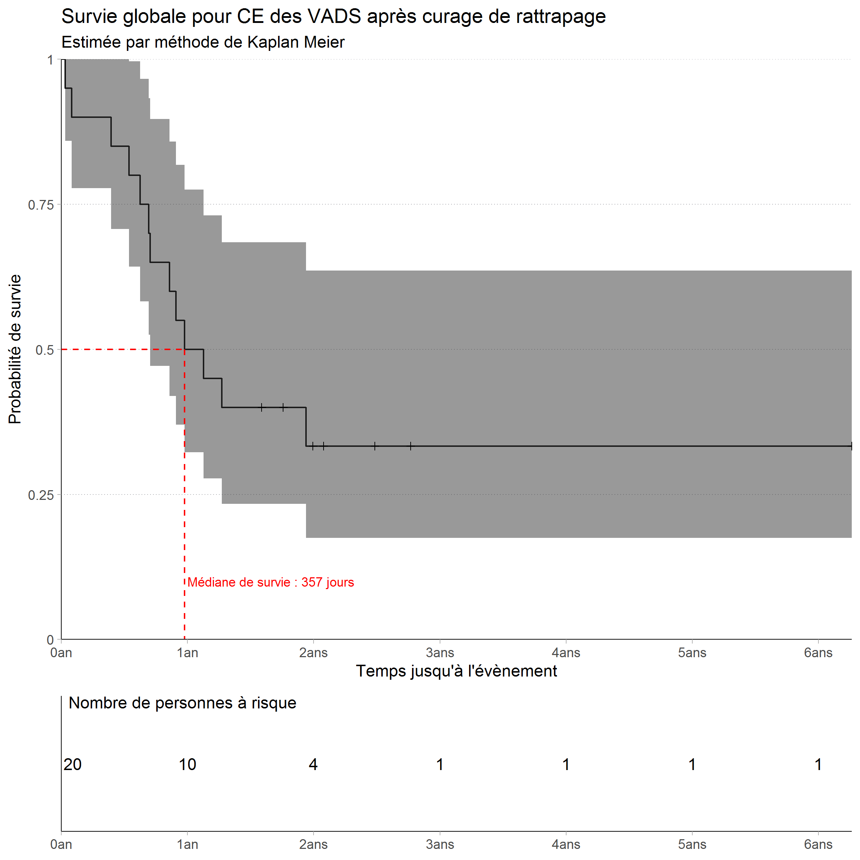

## Critères de jugement secondaires

### Survie sans récidive

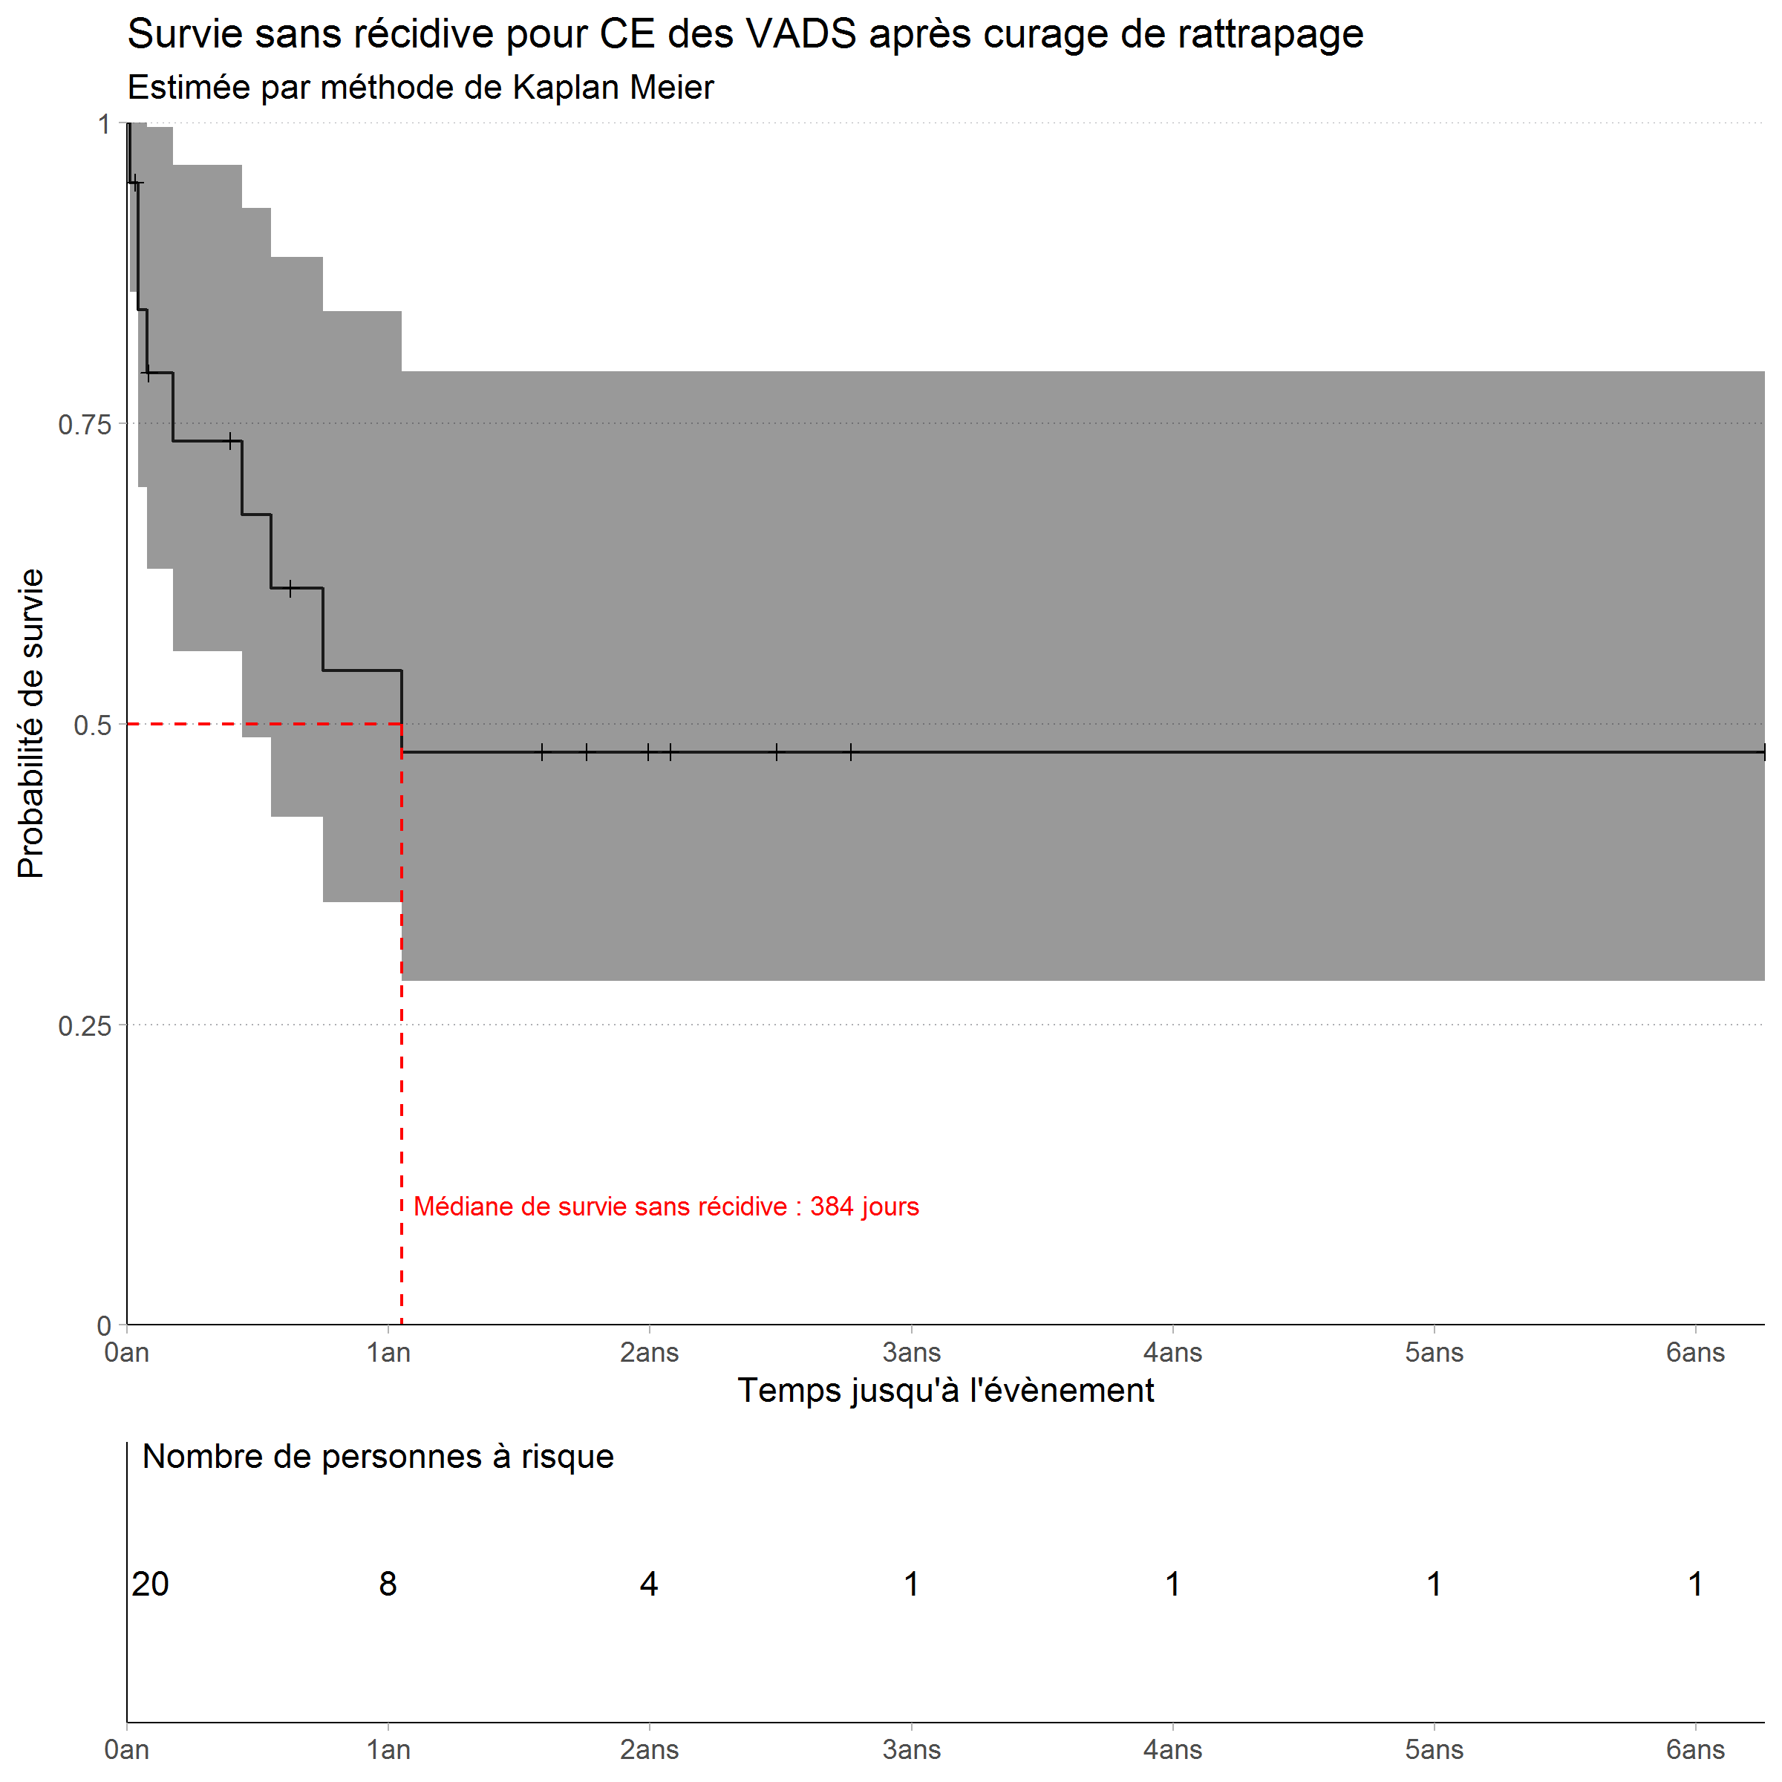

### Survie globale en fonction de la taille de la tumeur initialement

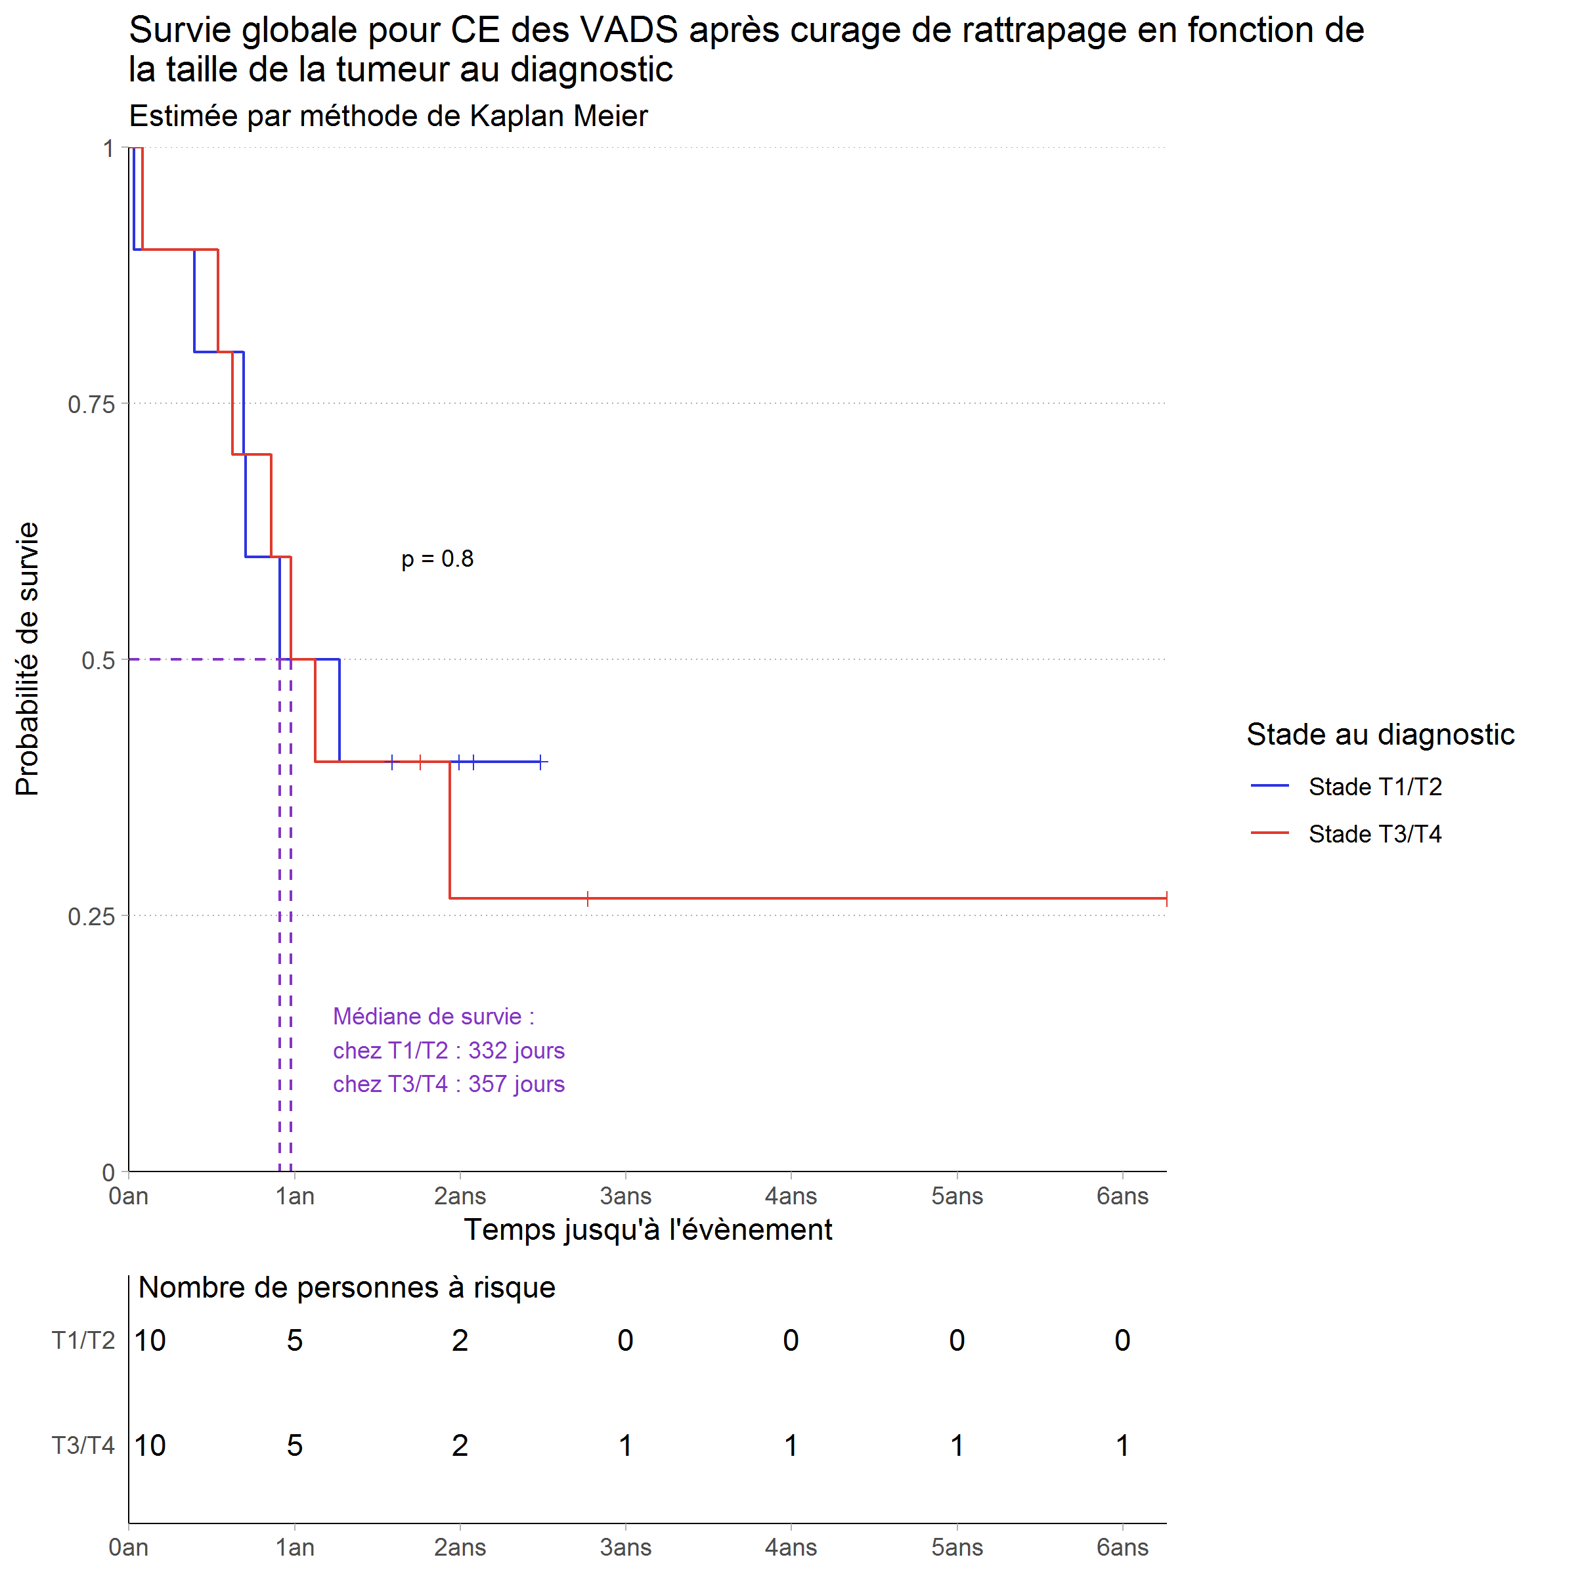

### Survie globale en fonction de l’atteinte ganglionnaire initiale

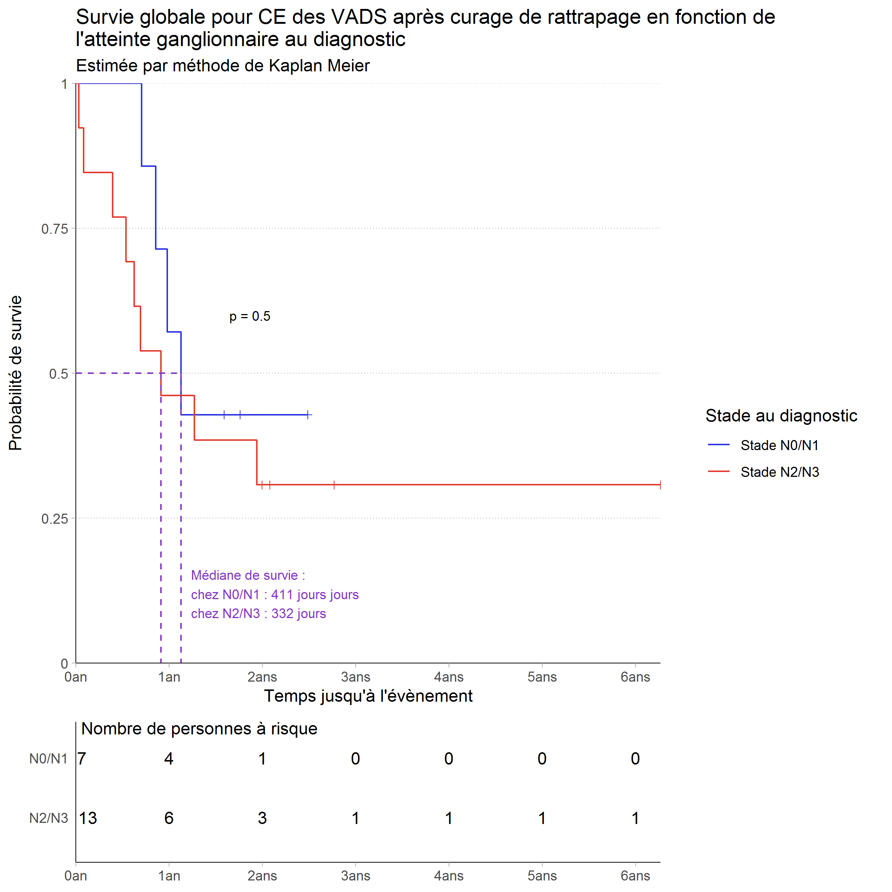

### Survie globale en fonction de la survenue d’une récidive après le curage de rattrapage

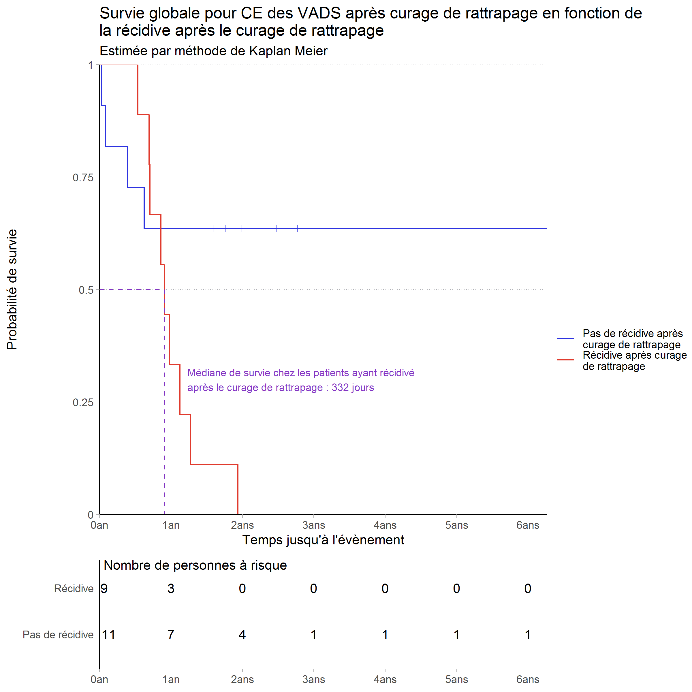

### Survie globale en fonction du délai entre le curage de rattrapage et la fin du traitement initial

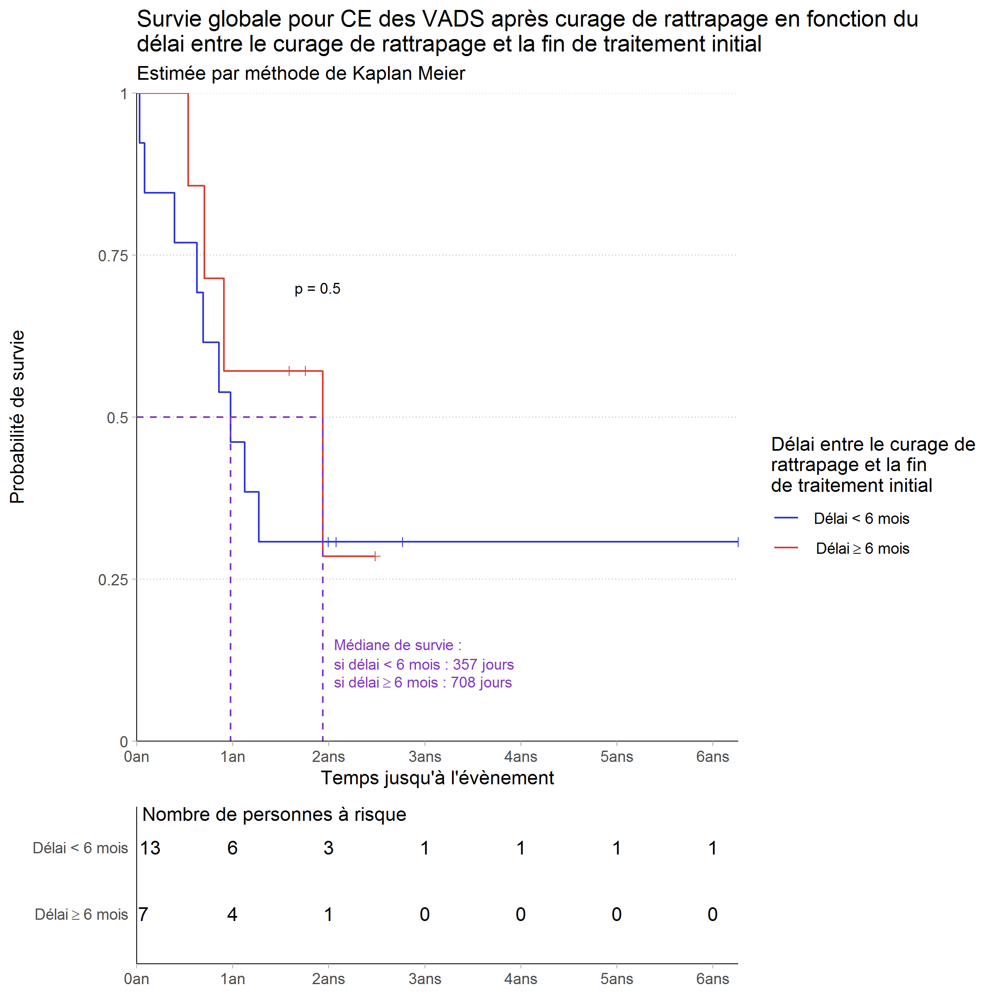

### Survie globale en fonction de la rupture capsulaire lors du curage de rattrapage

